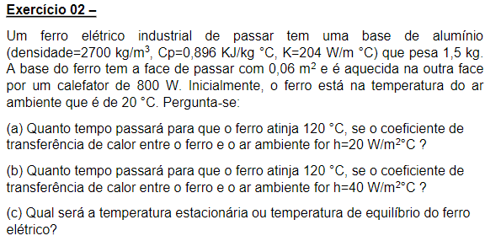

**Resolução:**

**a)**

$$L_{s}=\frac{V}{A}=\frac{M}{A.ρ}=\frac{1,5kg}{0,06 m^{2}. 2700 kg/m^{3}}={9,259.10}^{-3}m$$

$$Bi=\frac{h.L_{s}}{k}=\frac{{20 W/m^{2}ºC . 9,259.10}^{-3}m}{204 W/mºC}={9,077.10}^{-4}$$

$$Bi<0,1→ Parâmetros concentrados e Análise Global$$

$$m=\frac{A.h}{ρ.V{.C}_{p}}=\frac{A.h}{m{.C}_{p}}=\frac{0,06 m^{2} . 20 W/m^{2}ºC}{1,5 kg . 0,896 {.10}^{3}J/kgºC}={0,8929.10}^{-3} s^{-1}$$

$$q=\frac{800}{0,06}=13,333*{10}^{3}W/m^{2}$$

$$θ\left(t\right)=\left(θ\left(0\right)-\frac{q}{h}\right).e^{-m.t}+\frac{q}{h} → t=\frac{1}{m}.\ln\left(\frac{\left(θ\left(0\right)-\frac{q}{h}\right)}{θ\left(t\right)-\frac{q}{h}}\right)→$$

$$t=\frac{1}{m}.\ln\left(\frac{\left(T\left(0\right)-T_{∞}-\frac{q}{h}\right)}{T\left(t\right)-T_{∞}-\frac{q}{h}}\right)$$

$$t=\frac{1}{{0,8929.10}^{-3}}.\ln\left(\frac{\left(20ºC-20ºC-\frac{\frac{{13,333.10}^{3}W}{m^{2}}}{\frac{20W}{m^{2}}ºC}\right)}{120ºC-20ºC-\frac{\frac{{13,333.10}^{3}W}{m^{2}}}{\frac{20W}{m^{2}}ºC}}\right)$$

$$t=182s$$

**b)**

$$Bi=\frac{h.L_{s}}{k}=\frac{{40 W/m^{2}ºC . 9,259.10}^{-3}m}{204 W/mºC}={18,154.10}^{-4}$$

$$m=\frac{A.h}{ρ.V{.C}_{p}}=\frac{A.h}{m{.C}_{p}}=\frac{0,06 m^{2} . 40 W/m^{2}ºC}{1,5 kg . 0,896 {.10}^{3}J/kgºC}={1,7858.10}^{-3} s^{-1}$$

$$t=\frac{1}{m}.\ln\left(\frac{\left(θ\left(0\right)-\frac{q}{h}\right)}{θ\left(t\right)-\frac{q}{h}}\right)=\frac{1}{{1,7858.10}^{-3}}.\ln\left(\frac{\left((20ºC-20ºC)-\frac{{13,333.10}^{3}W/m^{2}}{40W/m^{2}ºC}\right)}{(120ºC-20ºC)-\frac{{13,333.10}^{3}W/m^{2}}{40W/m^{2}ºC}}\right)$$

$$t=200s$$

**c)**

$$t→ ∞$$

Caso $h=40 W/m^{2}ºC$

$$T\left(∞\right)=θ\left(∞\right)+T_{∞}$$

$$θ\left(∞\right)=\frac{{13,333.10}^{3}W/m^{2}}{40 W/m^{2}ºC}=333,33 ºC$$

$$T\left(∞\right)=333,33ºC+20ºC$$

$$T\left(∞\right)=353,33ºC$$

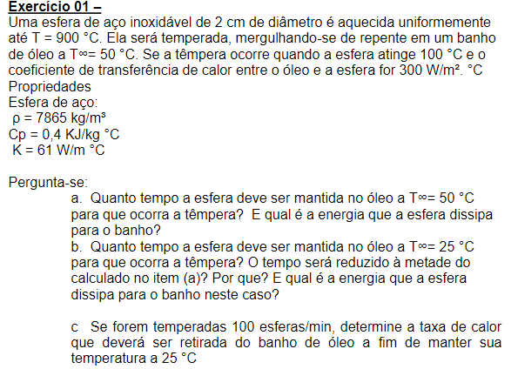

Dados:

$D=0,02 m$ $ρ=7865 kg/m^{3}$

$T=900 ºC$ $C_{p}=400 J/kg ºC$

$T_{∞}=50 ºC$ $k=61 W/m ºC$

$T_{têmpera}=100ºC$ $h=300 W/m^{2}ºC$

Regime transiente, propriedades constantes, sem geração de energia, convecção do banho para a esfera e por condução no interior da esfera

**a)**

$$L_{s}=\frac{r}{3}=\frac{0,01m}{3}={3,333.10}^{-3}m$$

$$Bi=\frac{h.r_{0}/3}{k}=\frac{300 W/m^{2}ºC . (\frac{0,01m}{3})}{61W/mºC}=0,01639$$

$$Bi<0,1→ Parâmetros concentrados e análise global$$

$$m=ρ.V=7865\frac{4}{3}.π.{0,01}^{3}={329,45.10}^{-4} kg$$

$$Q=m.C_{p}.\left(T_{∞}-T_{i}\right)={329,45.10}^{-4}.400.\left(50-400\right)$$

$$Q=-11,201 kW$$

$$E=-11,210 kJ/s$$

$$m=\frac{A.h}{ρC_{p}V}=\frac{6.h}{D.ρ.C_{p}}=\frac{6.300}{0,02.7865.400}=0,0286 s^{-1}$$

$$\frac{θ\left(t\right)}{θ\left(0\right)}=\frac{T\left(t\right)-T_{∞}}{T_{0}-T_{∞}}=e^{-mt}$$

$$\frac{100-50}{900-50}=e^{-0,0286.t}→ t=99s$$

**b)**

A equação não é linear para o tempo, portanto, o novo tempo não será a metade do anterior.

$$Q=m.C_{p}.\left(T_{∞}-T_{i}\right)={329,45.10}^{-4}.400.\left(25-400\right)$$

$$Q=--11,531 kW$$

$$E=-11,531 kJ/s$$

$$\frac{θ\left(t\right)}{θ\left(0\right)}=\frac{T\left(t\right)-T_{∞}}{T_{0}-T_{∞}}=e^{-mt}$$

$$\frac{100-25}{900-25}=e^{-0,0286.t}→ t=86s$$

**c)**

A taxa de calor não depende do tempo:

$$Q=100.ρ.C_{p}.\left(T_{∞}-T_{i}\right)$$

$$Q=100.{329,45.10}^{-4} .400.\left(25-900\right)=-1153 kW$$

$$q=\frac{Q}{t}=-\frac{1153}{60}=-19,218 kW/s$$

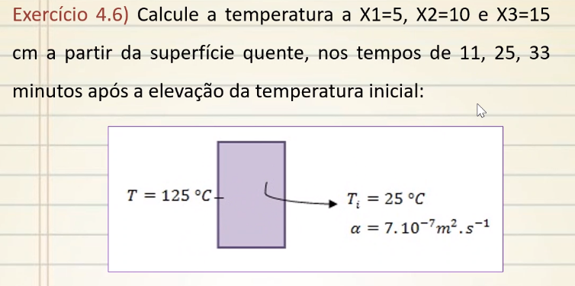

$$x={5.10}^{-2} m e t=660s$$

1º Cálculo de $ξ$: $ξ=\frac{x}{2.\sqrt{αt}}=\frac{{5.10}^{-2}}{2.\sqrt{{7.10}^{-7}.660}}=1,163$

2º pela tabela D.2 (pg 327): $erf\left(ξ\right)=0,89910$

3º $θ\left(x,t\right)=\frac{T\left(x,t\right)-125ºC}{25ºC-125ºC}= erf\left(ξ\right)=0,89910$

$$T\left(x,t\right)=35,1ºC$$

$$x={10.10}^{-2} m e t=660s$$

$ξ=\frac{x}{2.\sqrt{αt}}=\frac{{10.10}^{-2}}{2.\sqrt{{7.10}^{-7}.660}}=2,326$

$erf\left(ξ\right)=0,99897$

$θ\left(x,t\right)=\frac{T\left(x,t\right)-125ºC}{25ºC-125ºC}= erf\left(ξ\right)=0,99897$

$$T\left(x,t\right)=25,1ºC$$

$$x={15.10}^{-2} m e t=660s$$

$ξ=\frac{x}{2.\sqrt{αt}}=\frac{{10.10}^{-2}}{2.\sqrt{{7.10}^{-7}.660}}=3,489$

$erf\left(ξ\right)=1$

$θ\left(x,t\right)=\frac{T\left(x,t\right)-125ºC}{25ºC-125ºC}= erf\left(ξ\right)=1$

$$T\left(x,t\right)=25 ºC$$

$$x={5.10}^{-2} m e t=1500s$$

$ξ=\frac{x}{2.\sqrt{αt}}=\frac{{15.10}^{-2}}{2.\sqrt{{7.10}^{-7}.1500}}=0,77$

$erf\left(ξ\right)=0,723775$

$θ\left(x,t\right)=\frac{T\left(x,t\right)-125ºC}{25ºC-125ºC}= erf\left(ξ\right)=0,723775$

$$T\left(x,t\right)=52,6 ºC$$

$$x={10.10}^{-2} m e t=1500s$$

$ξ=\frac{x}{2.\sqrt{αt}}=\frac{{10.10}^{-2}}{2.\sqrt{{7.10}^{-7}.1500}}=1,54$

$erf\left(ξ\right)=0,93099$

$θ\left(x,t\right)=\frac{T\left(x,t\right)-125ºC}{25ºC-125ºC}= erf\left(ξ\right)=0,93099$

$$T\left(x,t\right)=31,9 ºC$$

$$x={15.10}^{-2} m e t=1500s$$

$ξ=\frac{x}{2.\sqrt{αt}}=\frac{{15.10}^{-2}}{2.\sqrt{{7.10}^{-7}.1500}}=2,31$

$erf\left(ξ\right)=0,998896$

$θ\left(x,t\right)=\frac{T\left(x,t\right)-125ºC}{25ºC-125ºC}= erf\left(ξ\right)=0,998896$

$$T\left(x,t\right)=25,1 ºC$$

$$x={5.10}^{-2} m e t=1980s$$

$ξ=\frac{x}{2.\sqrt{αt}}=\frac{{5.10}^{-2}}{2.\sqrt{{7.10}^{-7}.1980}}=0,67$

$erf\left(ξ\right)=0,65603$

$θ\left(x,t\right)=\frac{T\left(x,t\right)-125ºC}{25ºC-125ºC}= erf\left(ξ\right)=0,65603$

$$T\left(x,t\right)=59,4 ºC$$

$$x={10.10}^{-2} m e t=1980s$$

$ξ=\frac{x}{2.\sqrt{αt}}=\frac{{10.10}^{-2}}{2.\sqrt{{7.10}^{-7}.1980}}=1,34$

$erf\left(ξ\right)=0,94191$

$θ\left(x,t\right)=\frac{T\left(x,t\right)-125ºC}{25ºC-125ºC}= erf\left(ξ\right)=0,94191$

$$T\left(x,t\right)=30,8 ºC$$

$$x={15.10}^{-2} m e t=1980s$$

$ξ=\frac{x}{2.\sqrt{αt}}=\frac{{15.10}^{-2}}{2.\sqrt{{7.10}^{-7}.1980}}=2,01$

$erf\left(ξ\right)=0,99549$

$θ\left(x,t\right)=\frac{T\left(x,t\right)-125ºC}{25ºC-125ºC}= erf\left(ξ\right)=0,99549$

$$T\left(x,t\right)=25,5 ºC$$

**Temperatura em função de x e t**

|  |  |  |  |
| --- | --- | --- | --- |
| $$T\left(x,t\right)$$ | $$t=11min$$ | $$t=25min$$ | $$t=30min$$ |
| $$x=5cm$$ | $$35,1 ºC$$ | $$52,6 ºC$$ | $$59,4 ºC$$ |
| $$x=10cm$$ | $$25,1 ºC$$ | $$31,9 ºC$$ | $$30,8 ºC$$ |
| $$x=15cm$$ | $$25 ºC$$ | $$25,1 ºC$$ | $$25,5 ºC$$ |

Como era esperado, quanto maior for a profundidade em que se está medindo, menor será o valor da temperatura. Além disso, quanto maior for o tempo de contato com a superfície quente, maior será a temperatura.